INDICAÇÃO Nº 1005/2019

Súmula – Indico ao Poder Executivo, na pessoa do Excelentíssimo Senhor Igor Soares Ebert, Prefeito Municipal, a "Requalificação na Rede de Energia e Iluminação Pública" de todo o Bairro Jardim Briquet, nesta municipalidade.

INDICO à Mesa, após ouvido o Douto Plenário, na forma regimental vigente, que seja oficiado ao Poder Executivo, na pessoa do Excelentíssimo Senhor Igor Soares Ebert, Prefeito Municipal, que seja feita a requalificação na rede de energia e Iluminação pública de todo o Bairro Jardim Briquet, nesta municipalidade.

Justificativa
Senhor Presidente:
Senhores Vereadores:
Senhoras Vereadoras:

Esta indicação se faz necessária pelo fato de existir um grande aumento na demanda de residências nesta região, pois hoje a carga de energia disponível na rede elétrica está atendendo próximo ao seu limite total. Tal fato se dá pelas constantes quedas de energia e oscilações que ocorrem nas residências em determinados horárias de pico, e com isso oferecendo risco de equipamentos eletroeletrônicos das casas na região queimarem, além de trazer risco aos proprietários.
Esta requalificação na iluminação pública desta região, trará mais qualidade no serviço prestado à população.
Por fim, conto com o apoio dos nobres pares e aproveito para renovar meus protestos de estima e consideração.

Sala das Sessões Bemvindo Moreira Nery, 22 de março de 2019.
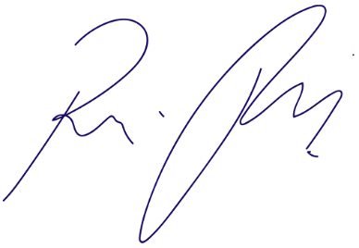
Vereador Rafael Alan de Moraes Romeiro
Professor Rafael
Presidente
PODEMOS.

